Oficina sobre Noções Subsunçoras – Grupo de Pesquisa SoCib
Aluna: Lais Carvalho da Silva Machado
No primeira atividade foi solicitado que assistíssemos ao documentário Freenet e fizéssemos uma descrição detalhada das cenas ali apresentadas, para que tivéssemos nossos olhares aguçados minuciosamente ao que nos estava sendo exposto.

FREENET DUBLADO – DESCRIÇÃO DETALHADA
Inicialmente, nos primeiros segundos, o vídeo inicia com um som de internet discada, do computador tentando se conectar, com imagem preta de fundo e letras pequenas. Pulando para descrever as cenas entre 9 e 16 minutos, como foi o solicitado. Como nessa primeira imagem que segue a seguir, inicia com uma rua vista do alto, com carros estacionados, ônibus em trânsito, diversas pessoas circulam nas calçadas, passando por lojas abertas e entre vendedores de rua.
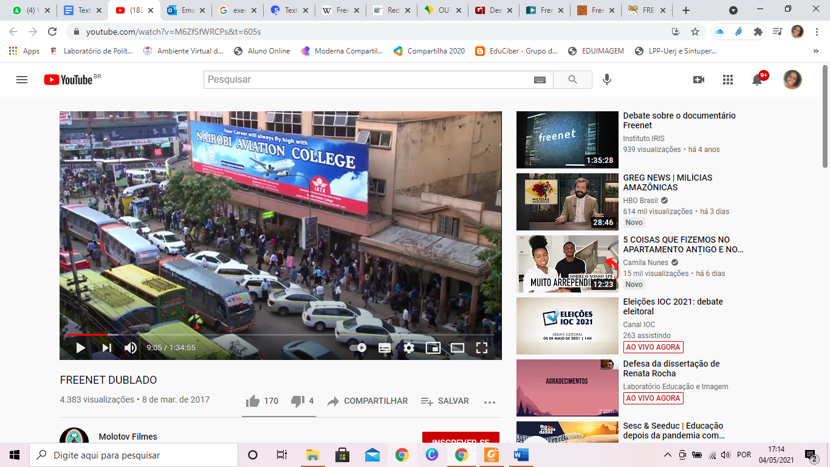
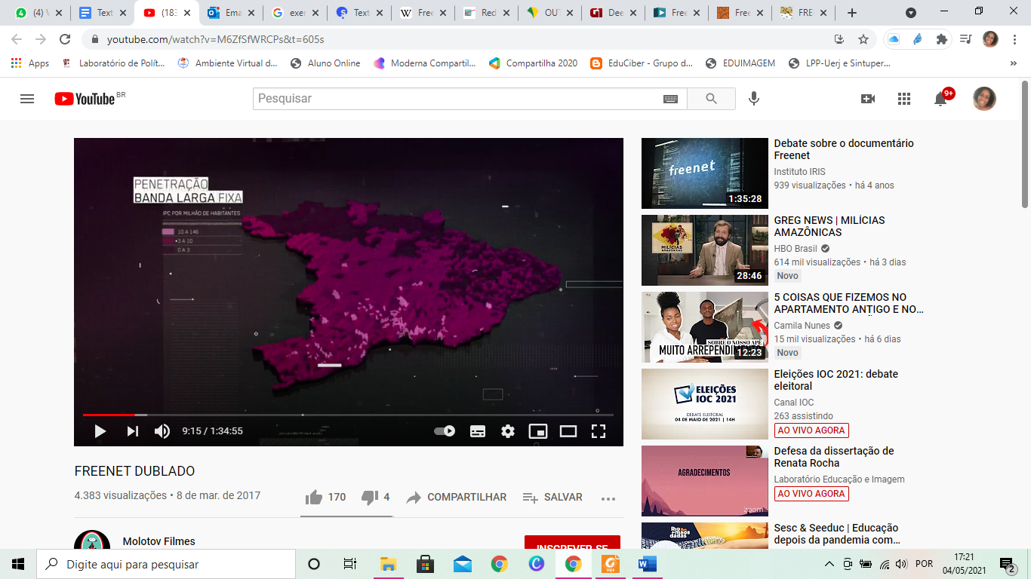
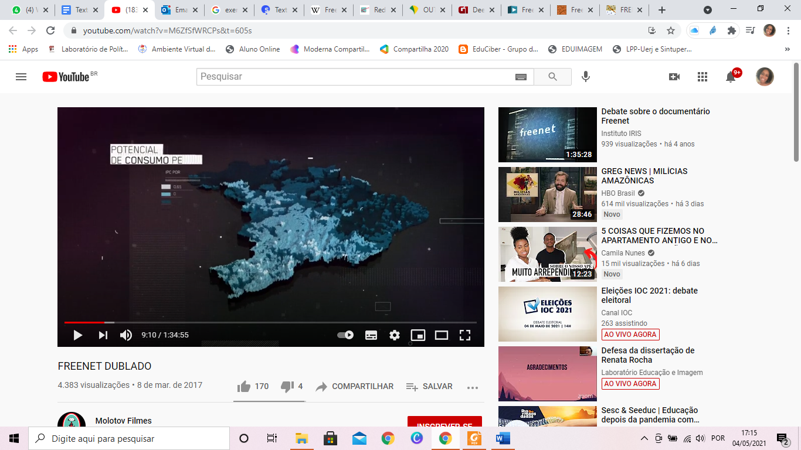
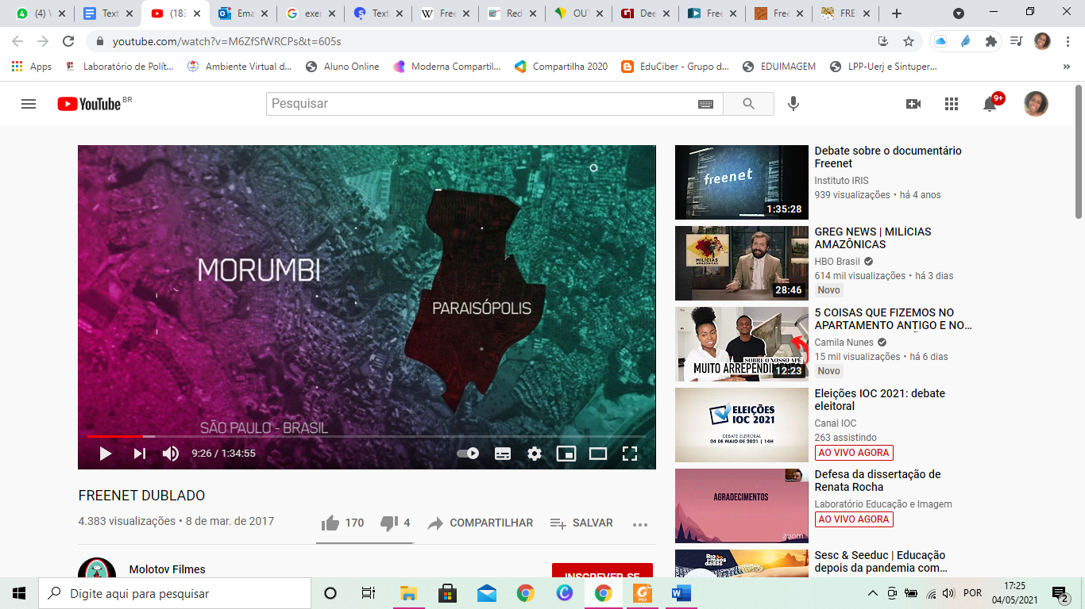
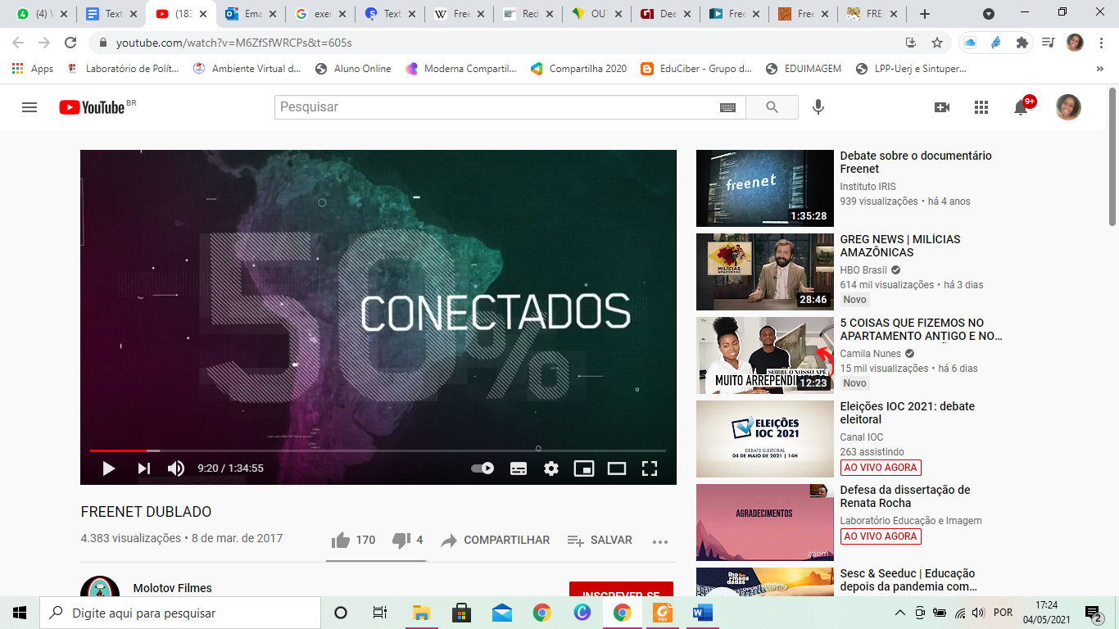
Ao decorrer, é mostrado o mapa do Brasil em 3D, mudando de cor de acordo com a legenda que aparece dentro da imagem, relacionada ao potencial de consumo per capita, significando a penetração de banda larga fixa, comparando com os números de habitantes. Posteriormente mostra o 50% referente ao número domicílios que tem conexão com a internet.
É mostrado, visto de cima, a região do Morumbi e colocado em destacado Paraisópolis, São Paulo – Brasil, mostrando a discriminação que há da lógica de mercado com determinadas regiões do País, desigualdade existe em localidades vizinhas.
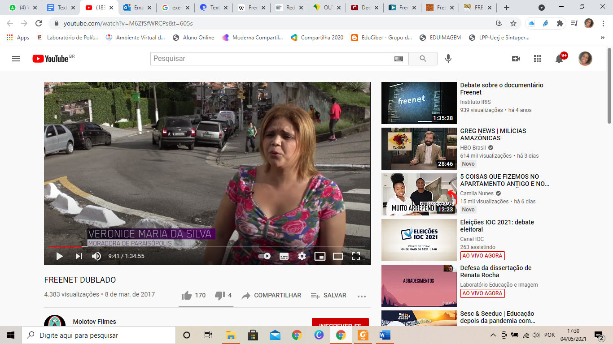
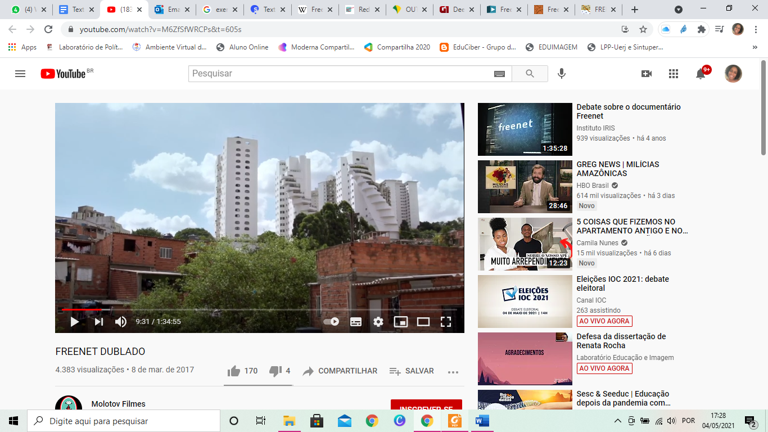
Imagem anterior aqui apresentada, com luxuosos e altos prédios ao fundo, em segundo plano, e em primeiro plano casas ainda no tijolo e muito próximas, mostra a delimitação de Morumbi e a entrada de Paraisópolis, chamando a atenção para se perceber a diferença de um bairro para outro.
Enquanto isso, Verônica Maria da Silva, moradora de Paraisópolis. uma mulher de cabelos claros na altura do ombro, blusa florida, que trabalha como faxineira diarista, comenta durante do comentário que cria sozinha suas duas filhas, não tem renda suficiente para contratar uma internet que é vendida junto a uma linha de telefone obrigatória, mostra a delimitação local.
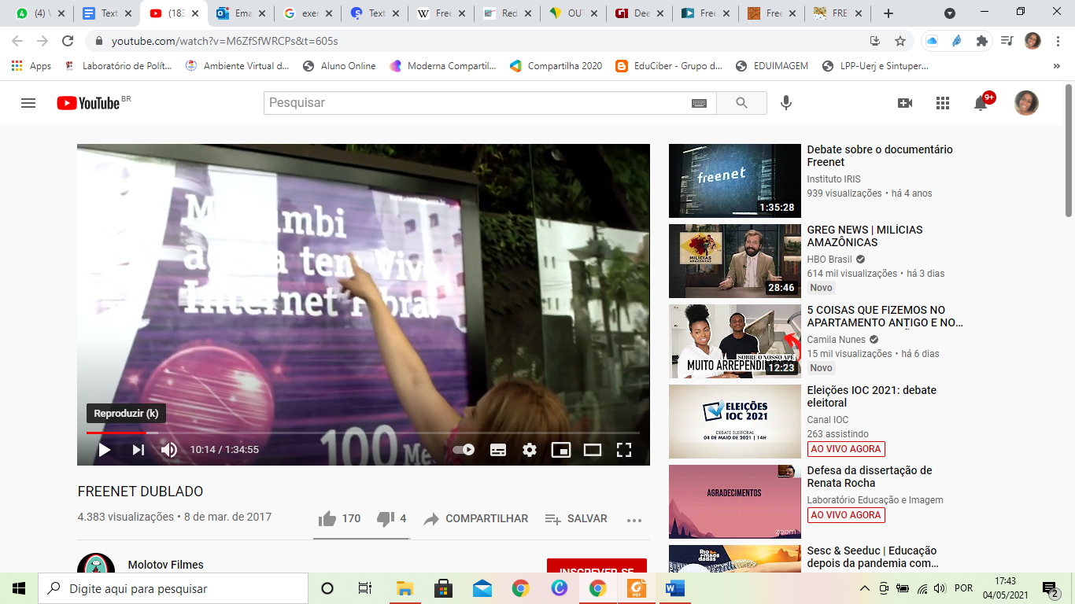
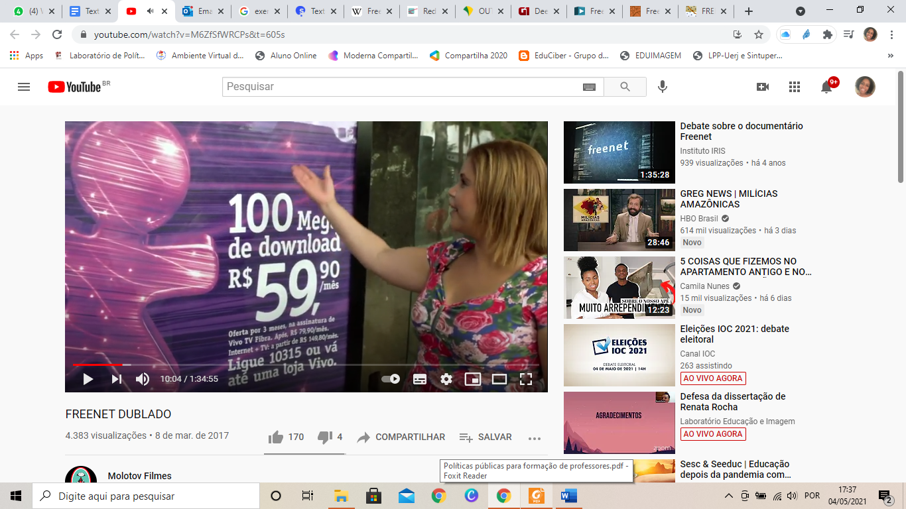
Verônica nos mostra uma propaganda e fala sobre a divisão social existente entre as classes, onde ficam muito próximos, mas ao mesmo tempo são tão distantes. A moradora do local aqui apresentado, mostra a placa de propaganda de uma operadora de internet para destacar que o anúncio chega no bairro ao lado, mas não chega em sua residência.
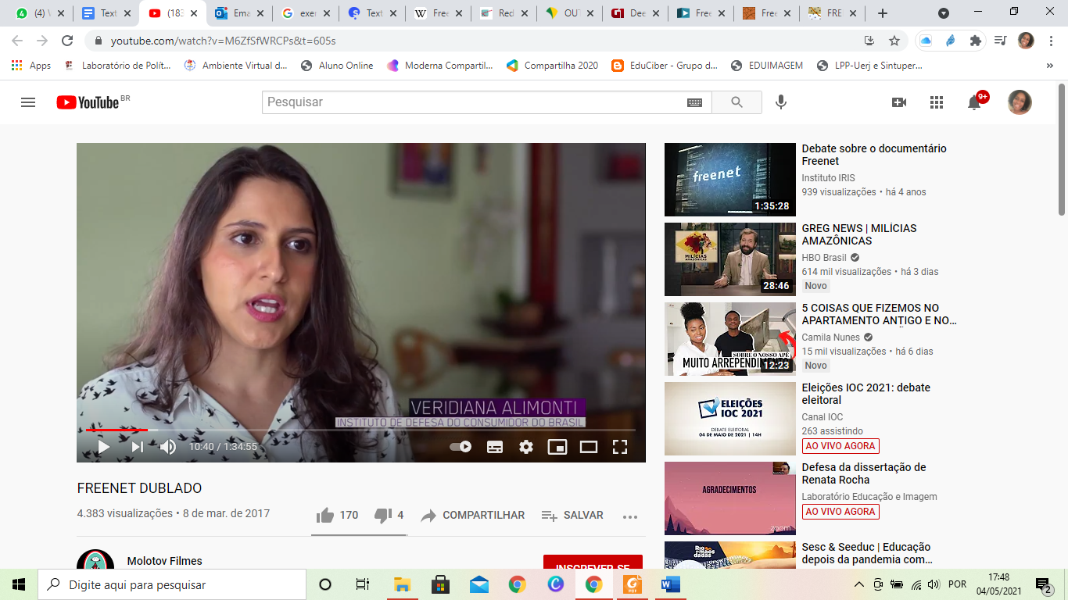
Veridiana, mulher branca, de traços finos, cabelos longos e de blusa social branca com pontinhos pretos, do Instituto de Defesa do Consumidor do Brasil, fala de como a conexão no Brasil ainda é tratado com a perspectiva de mercado, como apresenta anteriormente Verônica.
“Onde há interesse econômico o serviço está.” (Veridiana)
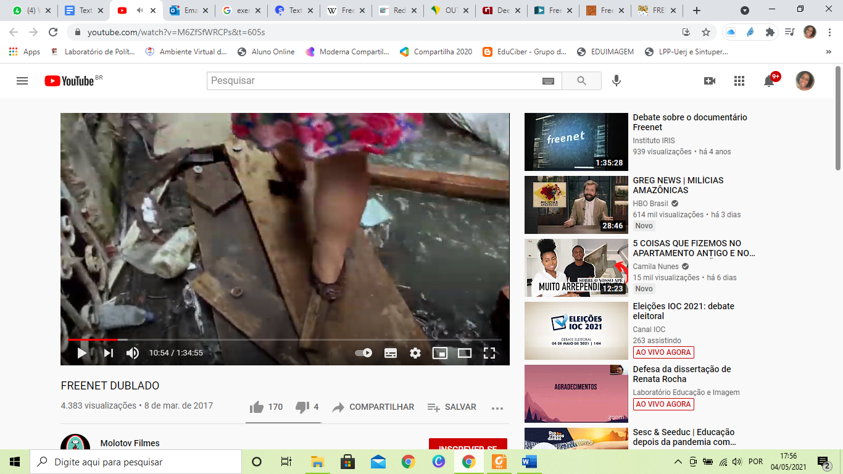
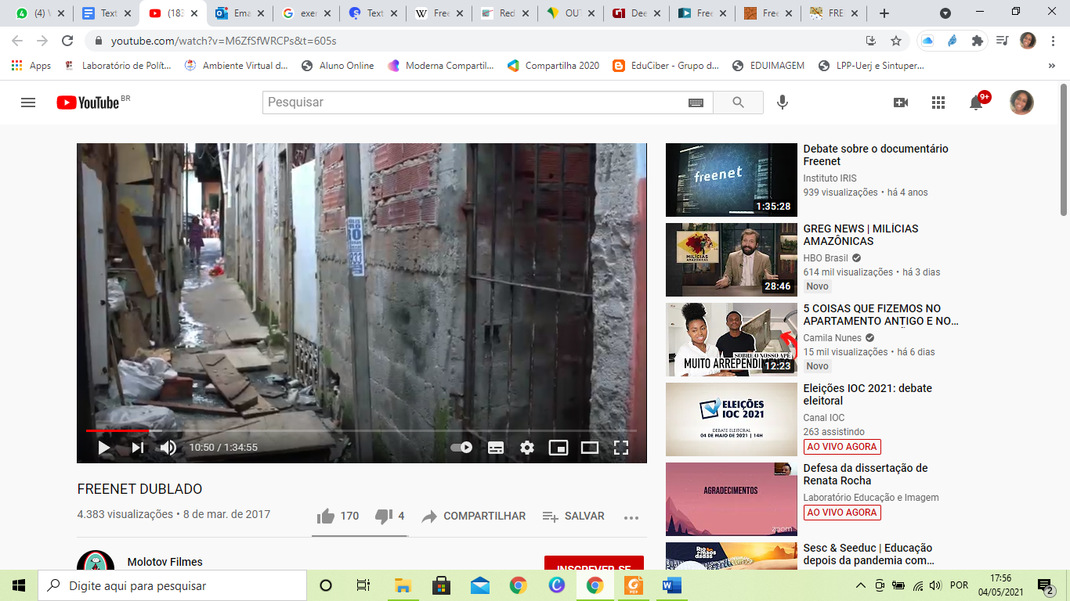
É mostrado o caminho de Verônica até em casa, onde precisa passar por um local de difícil acesso, por cima de madeiras, com lixo ao seu redor, esgoto a céu aberto, em uma entrada de casas feitas apenas sobre tijolo, abre seu portão de grade.
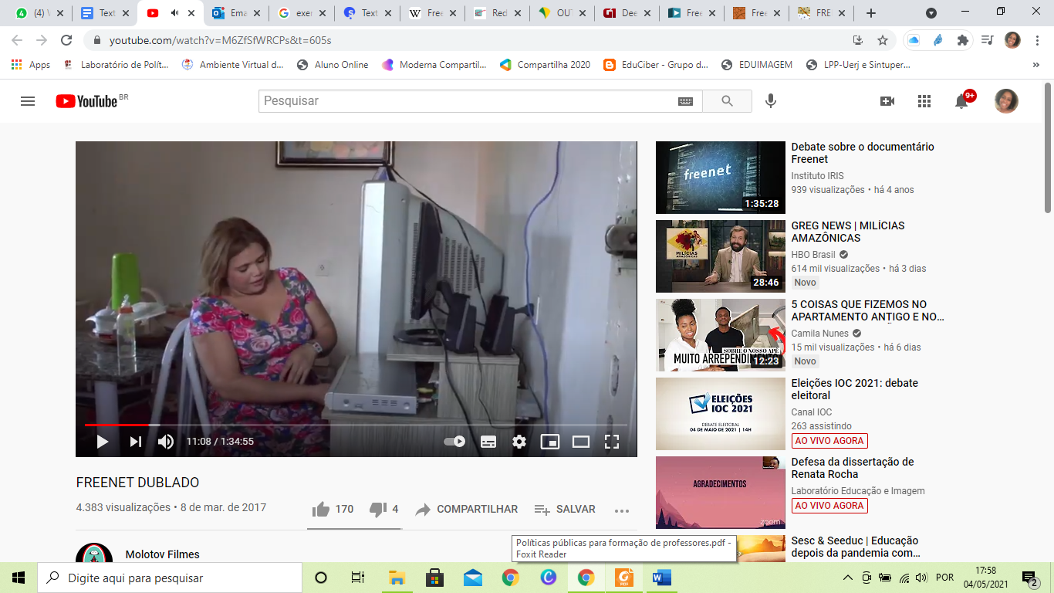
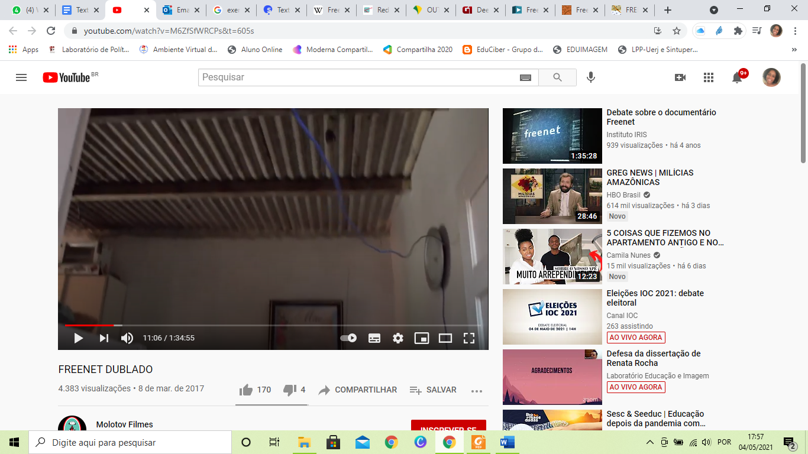
Verônica apresenta sua residência e mostra que tem interesse em usar a internet, principalmente para ter acesso a sua conta bancária, como o acesso não chega em sua moradia e o oferecido é caro. Portanto, consegue acesso apenas pelo uso do seu celular. Afirma que assim, economiza dinheiro e tempo, pois precisa sem o acesso, precisa pegar uma condução que a leve até um local onde possa ver quanto tem em sua conta bancária, utilizaria também para usa o facebook, diz que suas filhas jogam, pesquisa trabalhos escolares, usa sites do governo. Mostrando assim o que chama de ‘cabo azul’ que passa por toda sua casa e vai também para a casa da vizinha.
“Para você pegar a internet de outra pessoa, você tem que comprar seu cabo. Eu comprei 80 metros.” (Verônica)
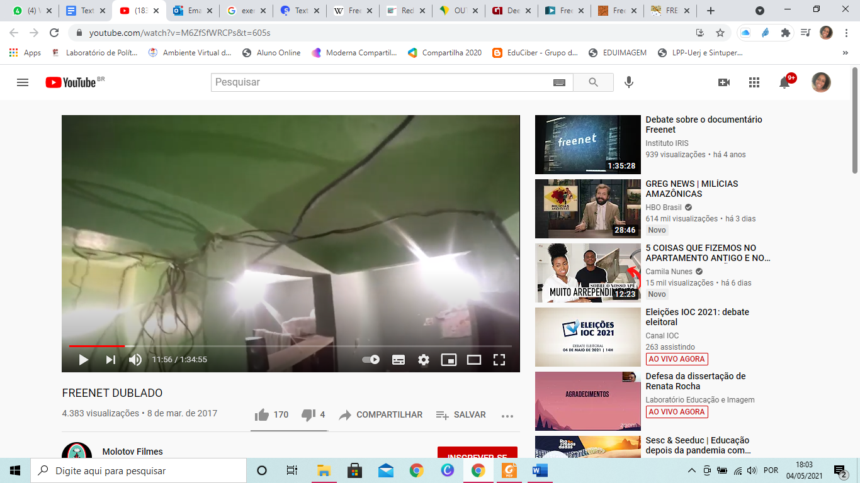
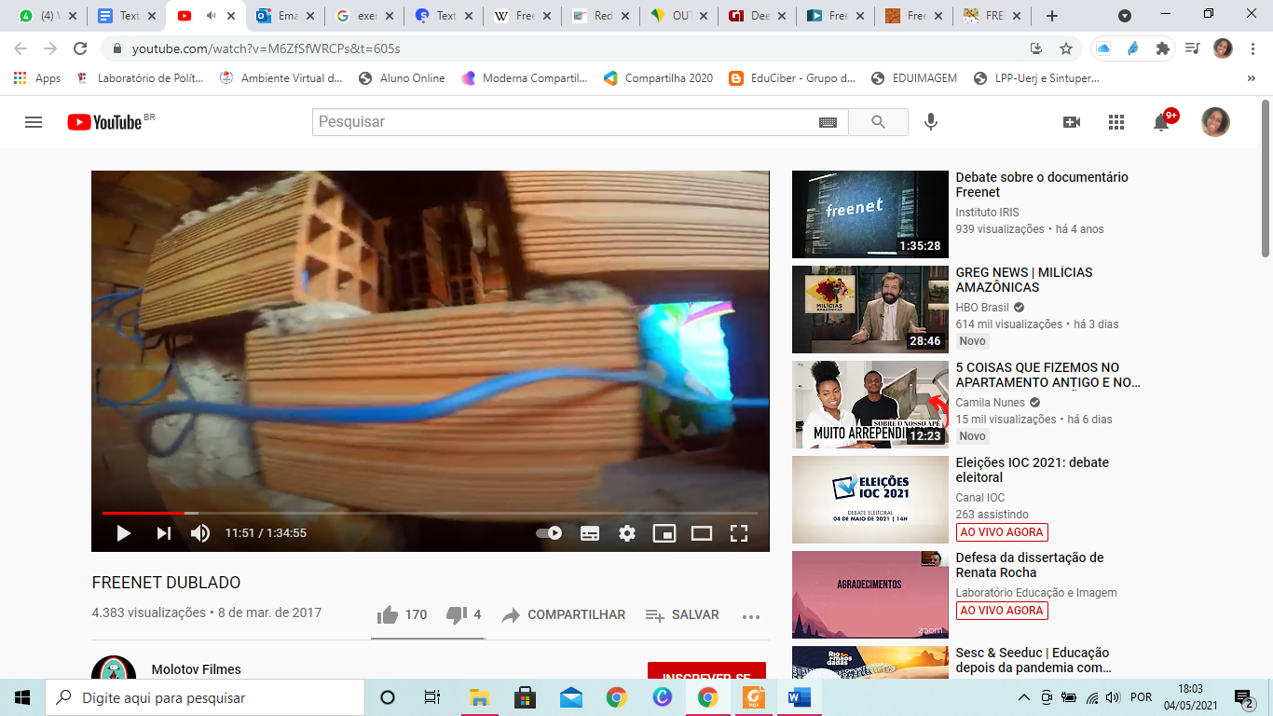
Sai de sua casa e mostra o caminho que os fios fazem até chegar na casa de sua vizinha, como é mostrado nas imagens anteriores. Na imagem a seguir aparece Lucimar, que compra a internet.
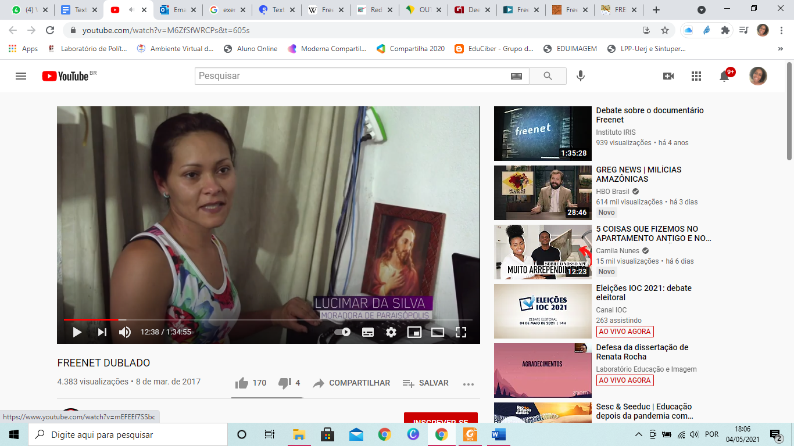
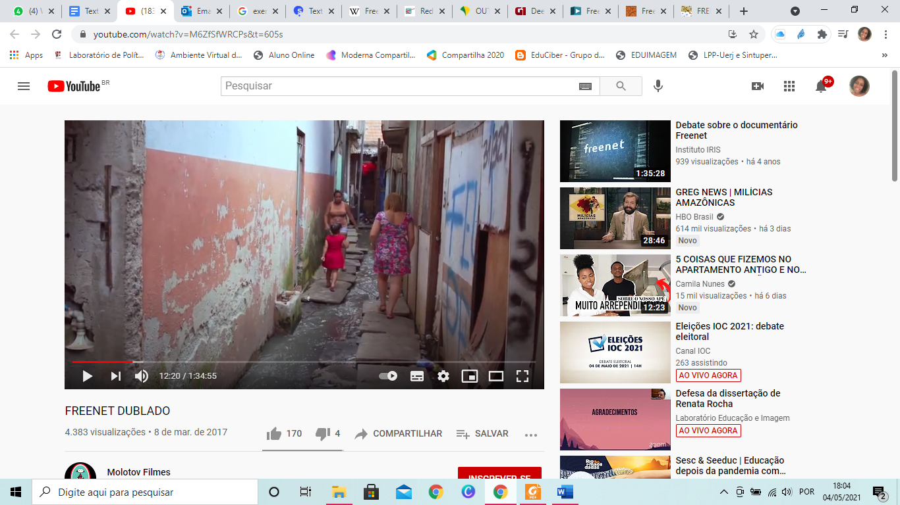
Lucimar, mulher, cabelos escuros presos, pele clara, traços e sotaque nordestino, blusa sem manga florida, diz que dividiu a internet porque elas pediram, cita que já trocou de aparelho três vezes e a lentidão permanece a mesma.
As imagens a seguir mostra Lucimar com a família, um homem, um menino, uma menina, são seu marido e filhos e ao lado, aparece o ‘cabo azul’ ligado no aparelho.
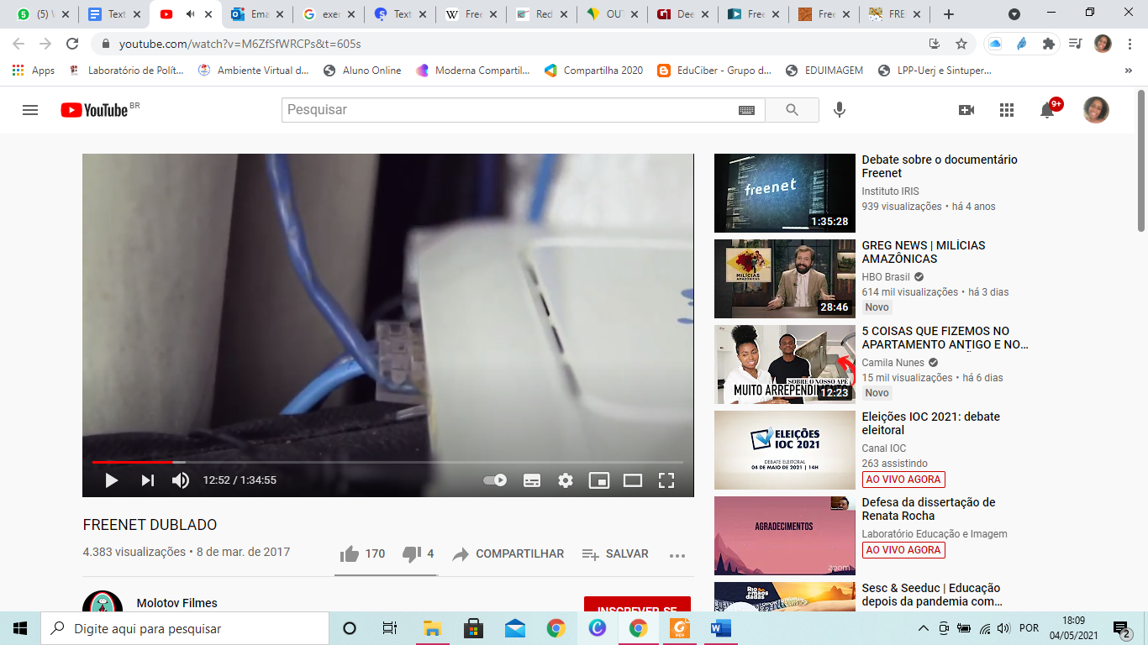
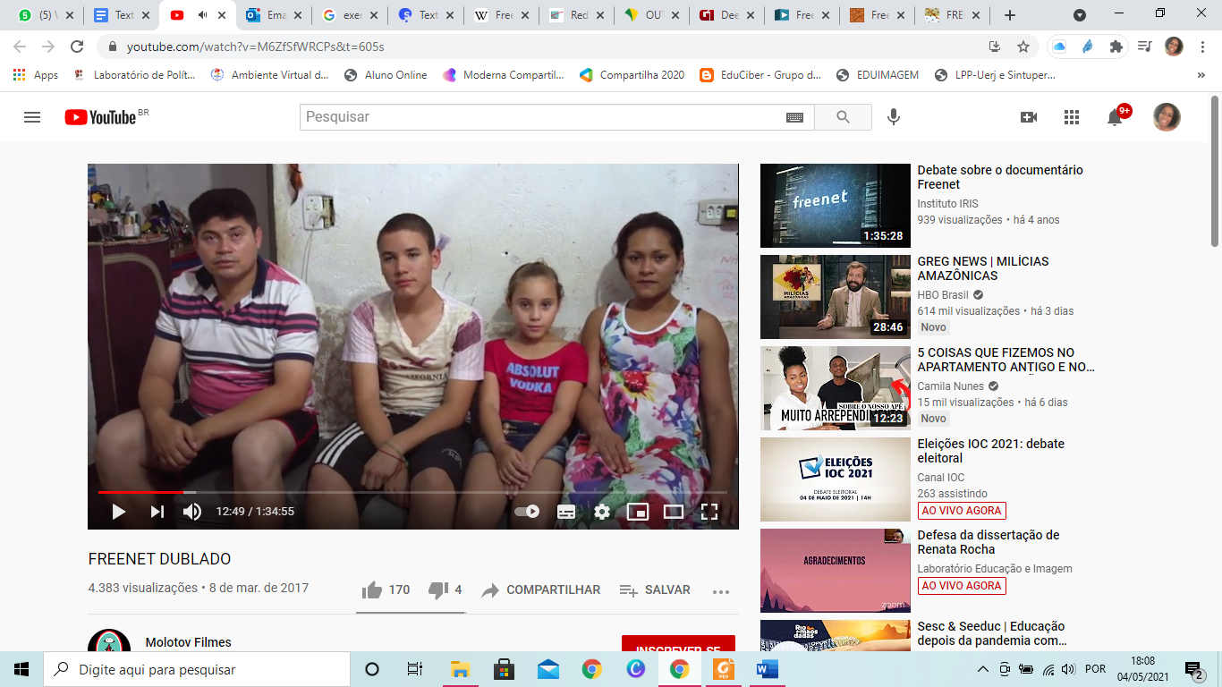
Lucimar comenta pagar R$120,00 com uma conexão de 4 mega bits por segundo e pela linha telefônica.
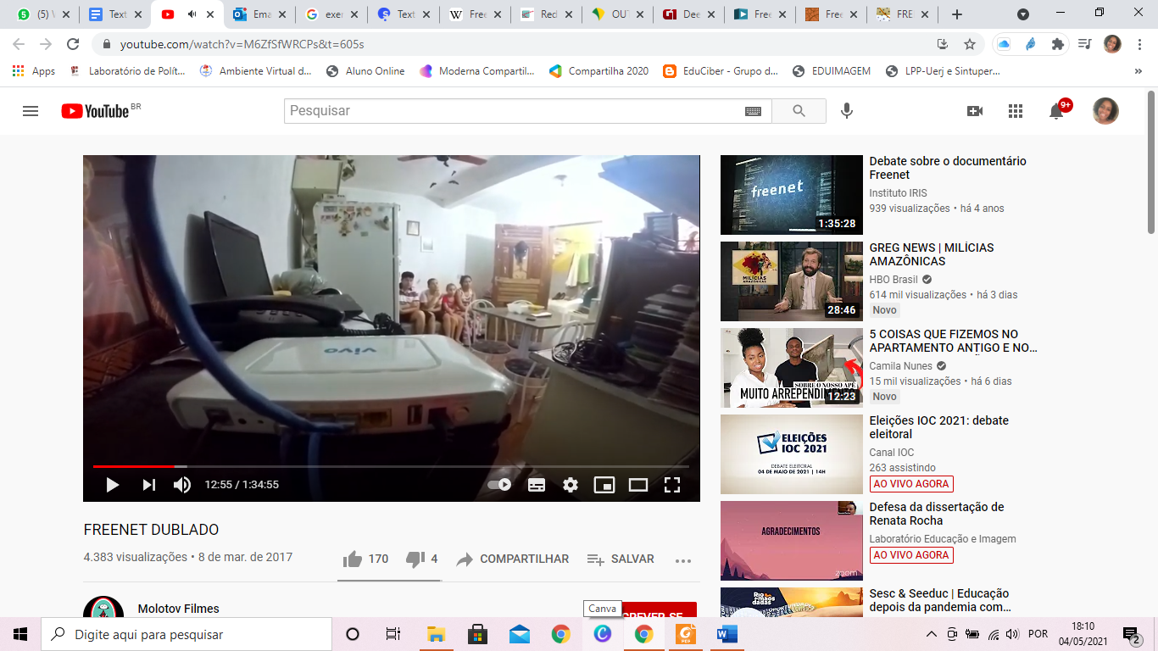
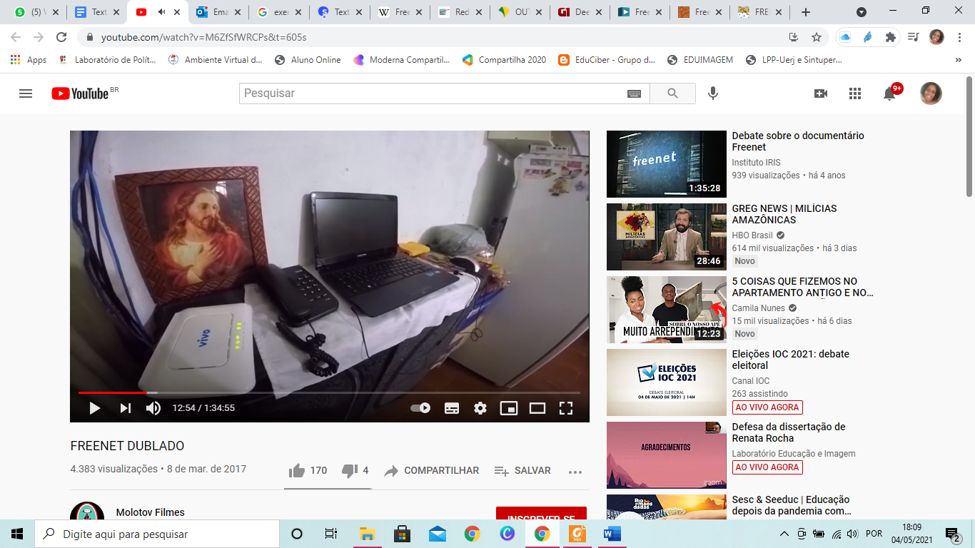
Lucimar divide esse custo com sua irmã, Lucimara e com suas vizinhas, Verônica e Patrícia. Durante sua fala aparece um modem da vivo ligado, pois as luzes piscam, um telefone com fio e um notebook em cima de uma caixa de som, ao lado de uma geladeira. Em um outro ângulo aparece Lucimar com a família sentada no sofá, composta de um homem e dois filhos.
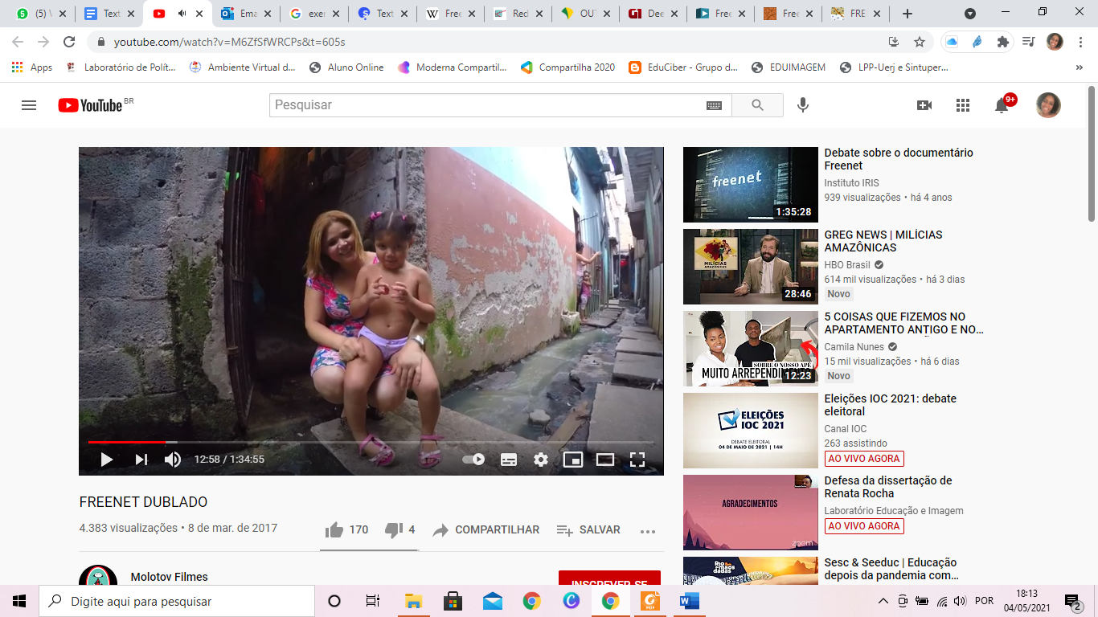
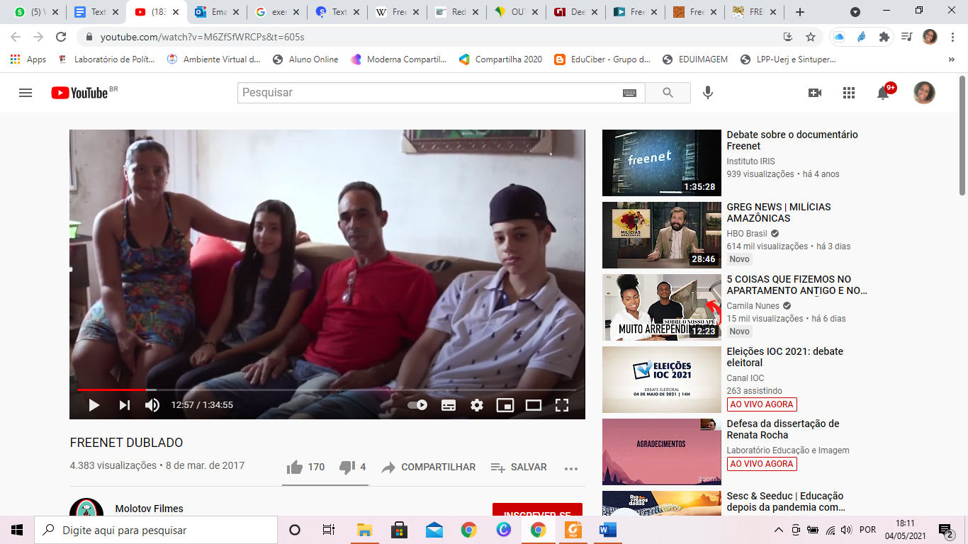
Na imagem mostra Veronica sentada com sua filha no colo, sentadas em seu portão e abaixoPatrícia com seus dois filhos em uma cozinha com o notbook aberto. A imagem ao lado mostra um pedaço do percurso que o fio faz entre uma casa e outra.
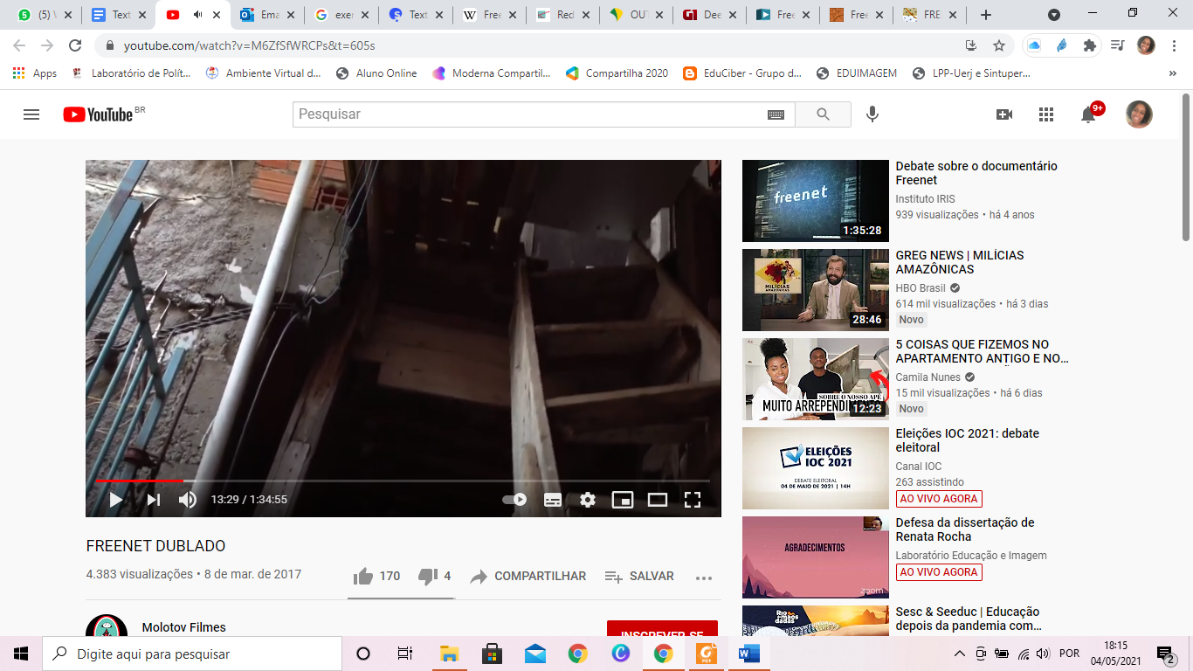
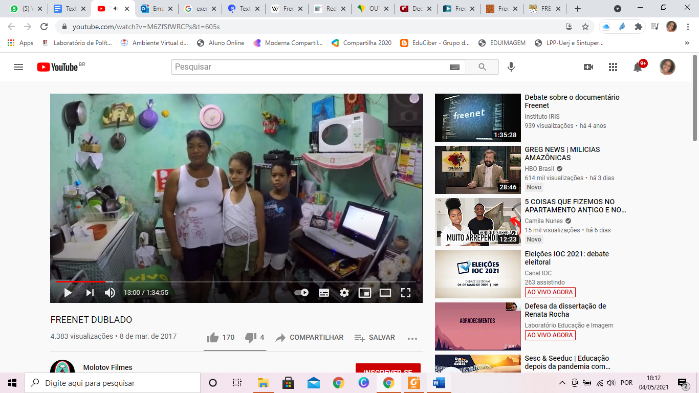
Verônica entre becos, caminha até a casa de Patrícia e relata sua indignação ao dizer o que as empresas fazem com as pessoas, alegando que nunca oferecem internet de qualidade sozinha, mas que sempre vem acompanhado de uma linha telefônica e por esse motivo acha muito mais prático comprar de outra pessoa do que ter a dela, pois é mais barato e comenta sair mais em conta para ela.
A imagem mostra duas crianças tentando acesso no notebook.
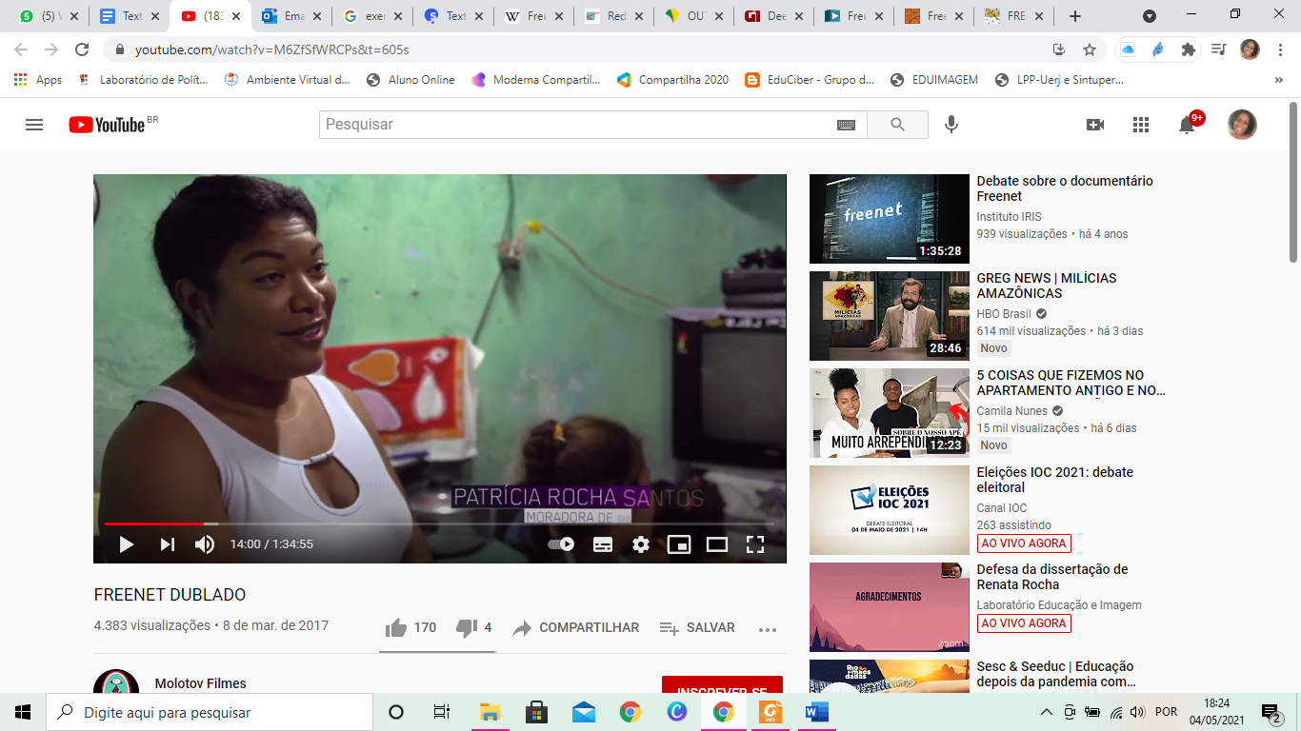
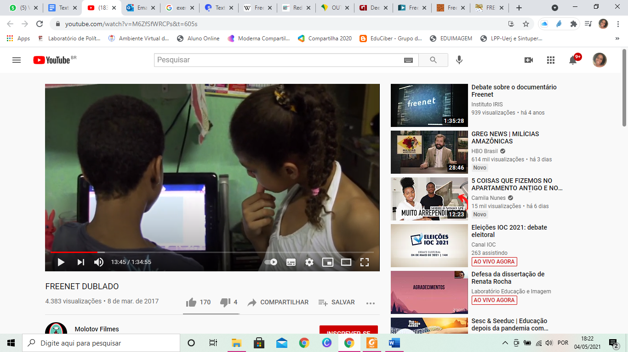
Patrícia, mulher, negra, cabelos escuros, blusa branca, relata que comprou o computador para ver assuntos relacionados a escola, como por exemplo as notas, pois diz que agora é somente pela internet.
Ao ser indagada sobre quanto paga, cita R$30,00 e que se tivesse que ter uma internet apenas para ela não seria possível. Reforça dizendo que ainda sim acha caro.
“Internet tinha que ser de graça!” (Patrícia)
Conta que antes de ter essa internet, tentaram comprar o modem (equivocadamente chama de downloading), mas diz que era difícil pois caia sempre, então utilizavam através do chip do próprio celular. Mesmo com a nova internet, levada pelo ‘cabo azul’, ainda tem instabilidades, dizendo que no dia anterior a gravação do documentário já não estava funcionando e fez o teste na hora para ver se estaria com acesso.
Quando lhe perguntam o porquê ela acha que a internet deveria ser gratuita ela responde: “É dever do cidadão” – e é corrigida: “Direito?” – ela responde: “Sim.”
Novamente volta a explicando que essa relação que faz da internet como algo essencial parte do fato de entenderem que é um direito e como um direito, que é um objeto que precisa de política pública, ou seja, de atuação do Estado.
“A gente paga tanto imposto, tanta coisa que a gente paga, podia ter mais alguma coisa de graça, mas nada hoje é de graça né? Mesmo as coisas que ‘é’ de graça, você tem que pagar alguma coisa. Alguma coisa você tem que pagar. Não tem jeito!” (Patrícia).
Na imagem da proteção de tela aparece duas crianças negras, aparentemente seus filhos, dançando balé, vestidos de branco com fundo azul.
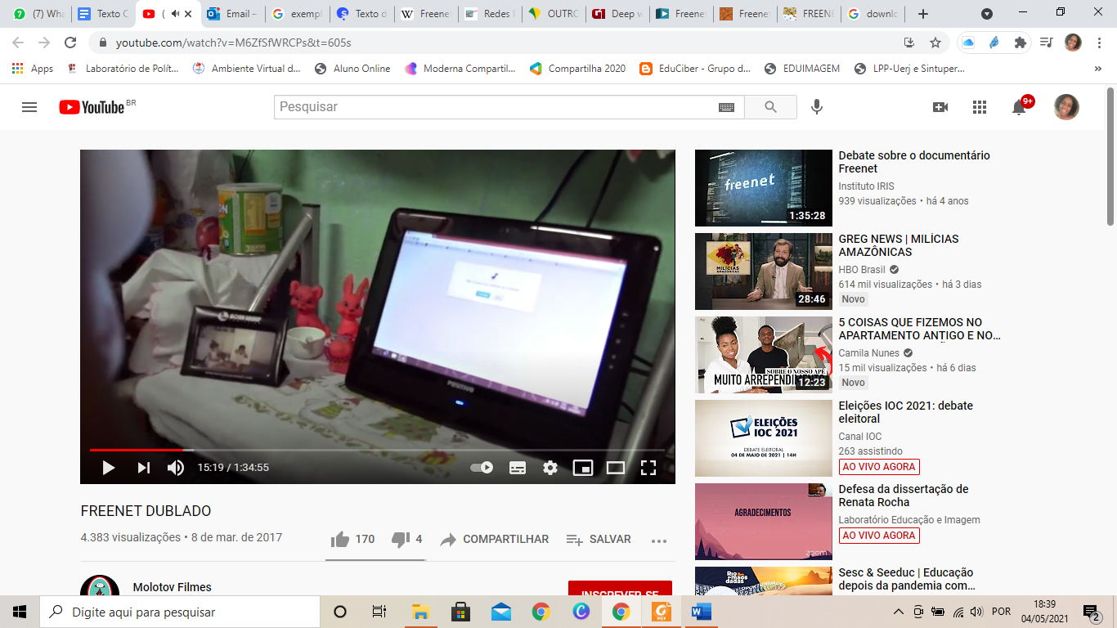
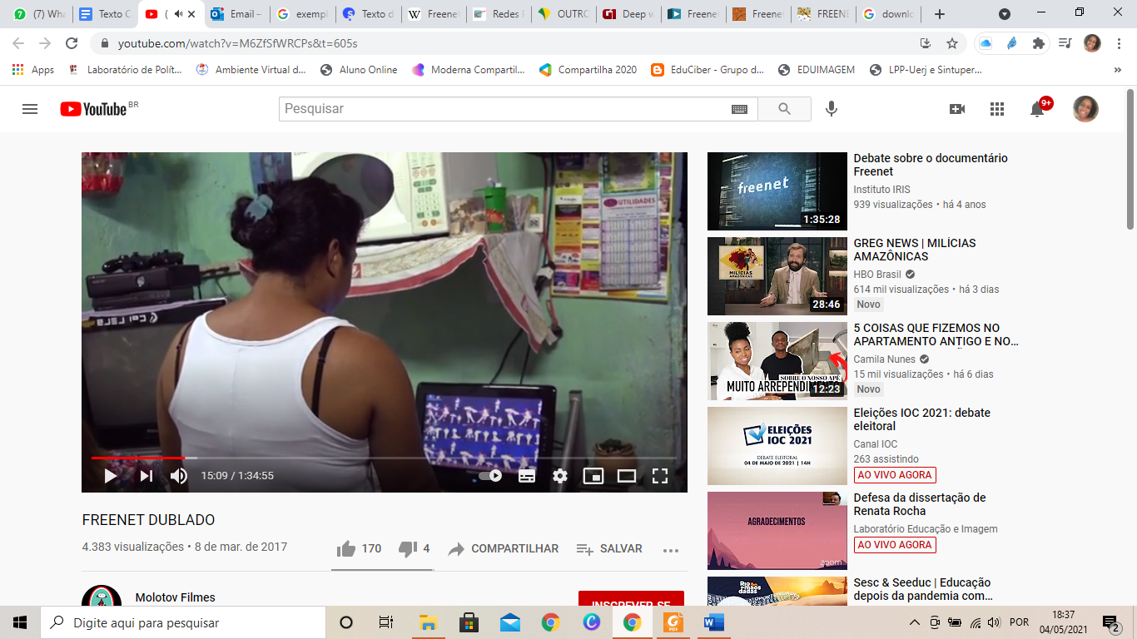
Passando um pouco dos 14 minutos, para finalizar minha escrita, mas o vídeo continua, gostaria de terminar com a narrativa onde Patrícia diz: “É caro, não é de graça e não funciona. Em bairro de gente rica funciona, pobre é mais esquecido.”
“Você querendo ou não querendo, tem que ter a tecnologia na sua casa (...) O estudo é todo pelo computador (...) Não que a gente tem e quer ser rico não, o mundo tá fazendo a gente caminhar junto com ele”. (Patrícia)

Referência do vídeo:
Documentário internet livre freenet – dublado: https://www.youtube.com/watch?v=v08bm5lzltq (acessado em: 16/04/2021)

